PROYECTO DE DECLARACIÓN

La Legislatura de la Ciudad Autónoma de Buenos Aires conmemora el “Día Mundial de Concientización sobre el Cáncer Colorrectal”, a celebrarse el 31 de marzo del corriente año, y adhiere a las actividades que se realicen en el marco de dicha fecha.

FUNDAMENTOS
Señor Presidente:

Según la ley 6406, la Ciudad Autónoma de Buenos Aires reconoce e instaura el día 31 de marzo de cada año como el “Día Mundial de la Prevención del Cáncer de Colon”, buscando difundir las ventajas de la prevención de enfermedades y concientizar a la comunidad sobre la importancia de la realización de estudios médicos regularmente.

Estimaciones, a partir de datos producidos por registros de neoplasia de nuestro país, exponen que han sido registrados 130.878 casos de cáncer en ambos sexos en el año 2020. El cáncer colorrectal se ubicó en segundo lugar en cuanto a su incidencia, luego del cáncer de mama, con 15.895 casos nuevos, representando el 12,1% del total. La Argentina está posicionada dentro de los países del mundo con una incidencia de cáncer media-alta, con una tasa de 212,4 casos cada 100.000 habitantes.

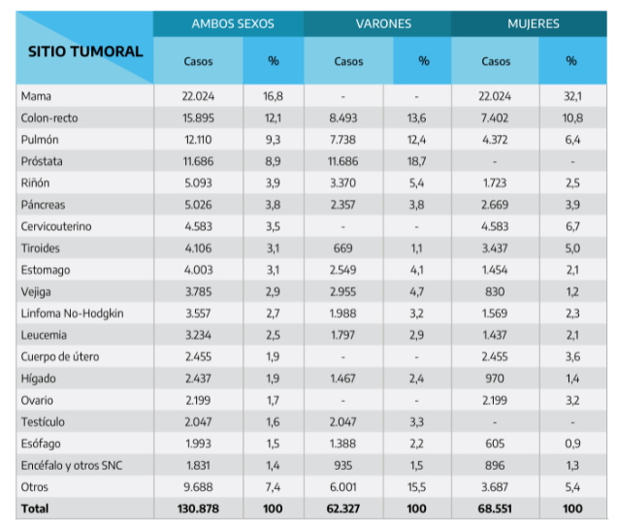
Tabla I: Distribución absoluta y relativa de casos incidentes de cáncer estimados por la IARC para Argentina en 2020, según localizaciones tumorales más frecuentes y sexo. (N=130.878)

Fuente: Elaborado por SIVER/INC en base a los datos de Globocan 2020. Argentina, 2021

En la actualidad, al diagnosticarse el cáncer de colon, más del 60% de los casos se encuentra en estado avanzado, generando enormes complicaciones; la evolución de esta enfermedad la transforma en una de las más prevenibles, ya que comienza con una pequeña lesión, un pólipo de lento crecimiento, al que le toma más de diez años volverse maligno.
La pronta detección a partir de estudios como la colonoscopía y de sangre en la materia fecal, permite extirparlos antes de que se convierta en cáncer, ofreciendo una posibilidad de curación del 90% o superior, a través tratamientos poco invasivos. Por consiguiente, las acciones destinadas a la difusión y concientización de cáncer colorrectal se tornan fundamentales para promover su detección temprana.

Por todo lo expuesto, solicito la aprobación del presente proyecto de declaración.

Fuente: Siver/Inc - base de datos del Observatorio Global del Cáncer (Globocan) 2020.

